**营运部发〔2022〕190号**

**“9月会员福利”活动方案**

1. **活动时间**：**9月20日-30日（共10天）**

**二.活动内容及用券规则：**

1. **天天会员日门店：继续执行会员日折扣，折后满88元返20元代金券（最高返3套）**
2. **不是天天会员日门店：**成药、中药（不含贵细、饮片）、器械（不含轮椅、制氧机）、健康用品、保健品（不含大保健系列）**第二件5折，折后满88元返20元代金券（最高返3套）**
3. **代金券使用规则：**

①使用规则：满30元抵用20元，特价不使用。

②使用时间：9月20日—10月31日

**（4）大保健品（汤臣倍健、康麦斯、百合康、惠氏、养生堂）：**买1得2（得原装或低价）。

1. **活动布置：**
2. 请门店书写pop（见下图）陈列至三脚架，书写小pop陈列至门店货架上；或陈列闪电战5折pop。
3. **十全大补酒陈列：**

**书写宣传语1：喝酒不如喝药酒，喝药酒就喝十全大补酒；**

**书写宣传语2：送爸妈送长辈就送十全大补酒**

**爆炸卡书写（活动内容）：单瓶装500ml买一得二；礼盒装500ml*2瓶一盒立省100元。**

①十全大补酒货品充足（20瓶及以上）将非藿香花车和立架陈列2选1。

②货品不足门店（不足20瓶）陈列立架的前两层，剩余层数可陈列云南白药气血康。（见下图）

1. 收到地贴门店请明日将地贴陈列（根据区域疫情防控按要求是否能陈列至店外）并妥善保管如遗失后期将自行购买。
2. **厂家：**
3. 请门店参照附表1，表中厂家允许到门店助力销售并注意以下几点避免疫情相关检查出现差错：

①提醒厂家到店着便装，不能穿工作服出现在店内。

②持有48小时核酸报告上岗。

③请门店店长及时给厂家培训疫情防控相关工作。一扫一测三查验”（扫场所码，测体温，查验健康码、48小时内核酸检测阴性证明、行程卡）

1. **检核时间：**

活动的相关店内布置在今天下班前布置完成，将活动现场开展的照片于明天**10点前**发到片区钉钉群，照片共发送4张**（店外或店内整体氛围图、十全大补酒及爆款品种）**

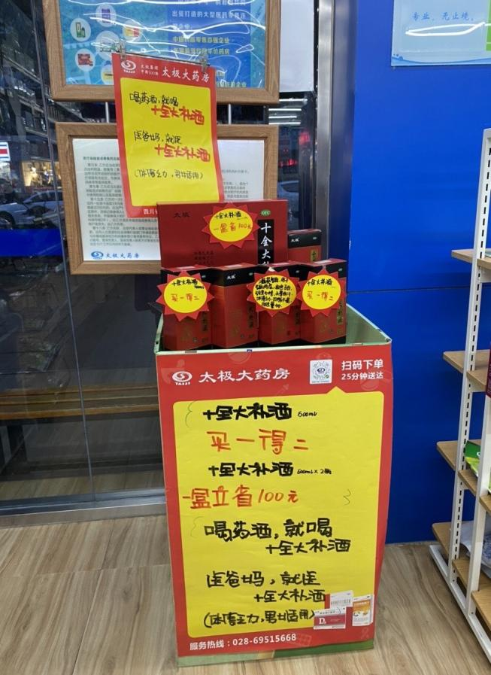 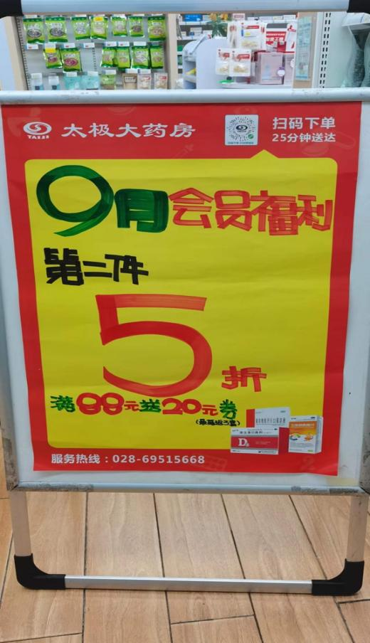

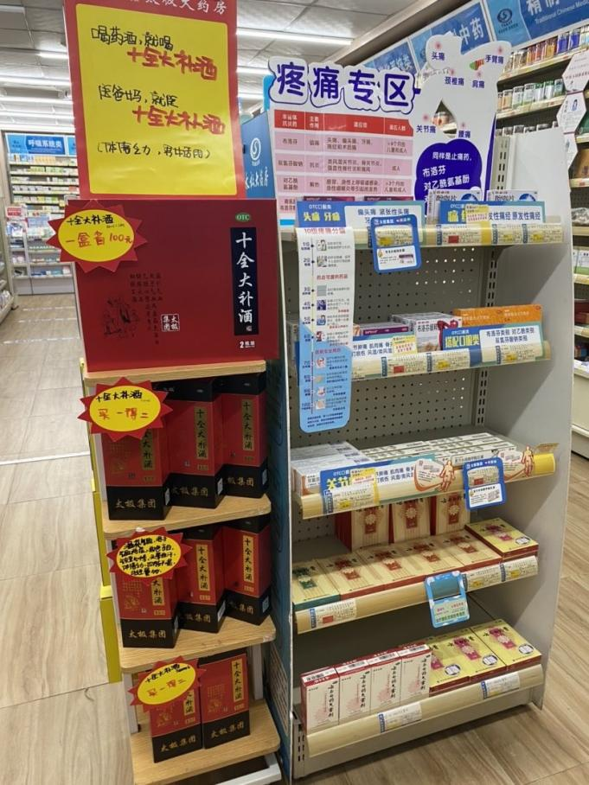

**五．会员积分兑换：**

|  |  |  |  |  |  |  |
| --- | --- | --- | --- | --- | --- | --- |
| **积分** | **兑换礼品ID** | **兑换礼品名称** | **规格** | **生产厂家** | **零售价** | **考核价** |
| **200积分** | 188573 | 金银花露 | 250ml(含糖型)塑瓶 | 湖北午时 | 9.8 | 4.81 |
| 223508 | 海洋童话牌湿巾-婴儿手口 | 13cmx18cm 80片 | 健尔康医疗 | 9.9 | 5 |
| 209341 | 西洋参 | 10g 薄片 | 广东康洲 | 18.6 | 5.5 |
| **400积分** | 37050 | 夏桑菊颗粒 | 10gx20袋 | 太极绵阳 | 29.8 | 10 |
| 35101 | 玄麦甘桔颗粒 | 10gx20袋 | 太极桐君阁 | 25 | 12.5 |
| 245065 | 医用修复敷料 | 25g 贴敷型椭圆形(T)T-3 | 西安汇智 | 48 | 11.94 |
| **600积分** | 236580 | 酵母重组胶原蛋白修复敷料 | 15g | 青海创铭 | 88 | 27 |
| 124620 | 黄芪破壁饮片 | 2g*20袋 | 中山中智 | 68 | 27 |
| **2000积分** | 33977 | 十全大补酒 | 500ml(精装) | 太极浙江东方 | 168 | 29.5 |

营运部

2022年9月19日